GCP

1) VPC
- Pense em uma rede VPC da mesma forma que pensaria em uma rede física, só que virtualizada no Google Cloud. Uma rede VPC é um recurso global que consiste em uma lista de sub-redes virtuais regionais em data centers, conectadas por uma rede global de longa distância. As redes VPC são isoladas logicamente umas das outras no Google Cloud.
- Redes VPC, inclusive as rotas associadas e regras de firewall, são recursos globais. Elas não estão associadas a nenhuma região ou zona específica. Sub-redes são recursos regionais.

1.X) private IP

IP address range | Largest CIDR block (subnet mask)
10.0.0.0 – 10.255.255.255 | 10.0.0.0/8 (255.0.0.0)
172.16.0.0 – 172.31.255.255 | 172.16.0.0/12 (255.240.0.0)
192.168.0.0 – 192.168.255.255 | 192.168.0.0/16 (255.255.0.0)

1.1) O que é necessário para criar uma rede VPC Simples.

1.1.1) Crie uma VPC.
- Crie uma VPC e suas subnets. Por padrão todas as subnets tem rotas uma para a outra.
- Depois crie uma regra de firewall para que as redes se conversem entre sim, por padrão todas tem regras de egress porém a regra de ingress não, então você necessita criar regras que estão de acordo com as suas diretrizes.
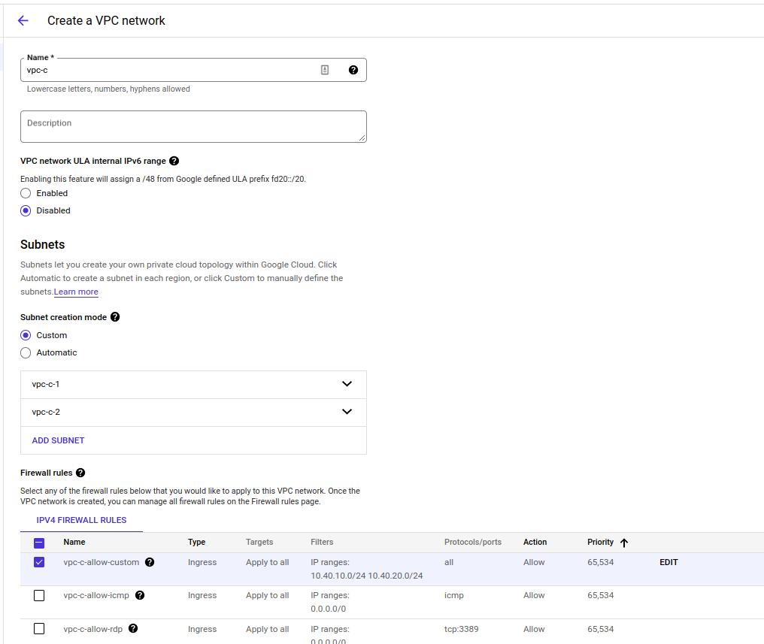

- Diferente da AWS cada subnet é uma região, já incuso suas zonas.
- Dynamic routing mode: essa opção quando global serve para que a rede se conect com outras regiões inclusive vpns da sua empresa.
- como regra de egress default qualquer recurso na vpc irá conseguir chegar na internet. Porém, para chegarem nela precisam ser criadas regras de firewall de ingress, se não ela não tem acesso nem de receber conexão de outra máquina da mesma VPC.
- então é importante que sejam criadas regras de firewall até para que os recursos se conectem ou não dentro da rede.

1.1.2) Criando regras de firewall
- você pode criar regras de firewall com alguns tipos de origem e destino, você pode criar regras que só se encaixam pra vms com derteminadas tgs ou service account ou pra todas as vms da rede e assim vai.
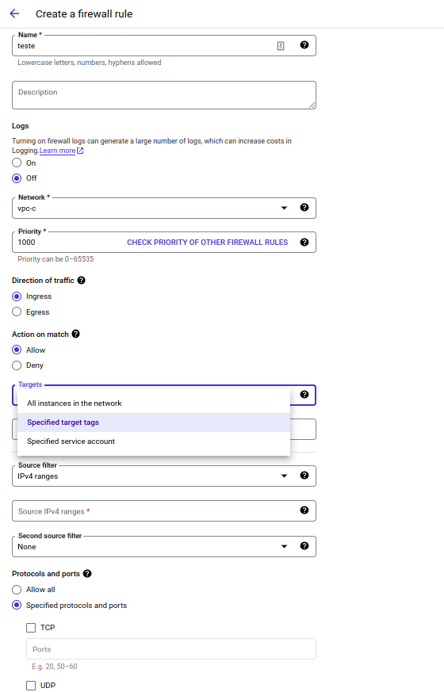

1.1.2) Peering de vpc.
- Caso você queira que as vpcs se conversem e tenham rotas entre si é necessário criar um pering de vpc. É necessário criar pelo menos duas, uma de a para b e uma de b para ª

